PartyPlanner tervezés – Adatbázis
Partyplanner adatbázis:
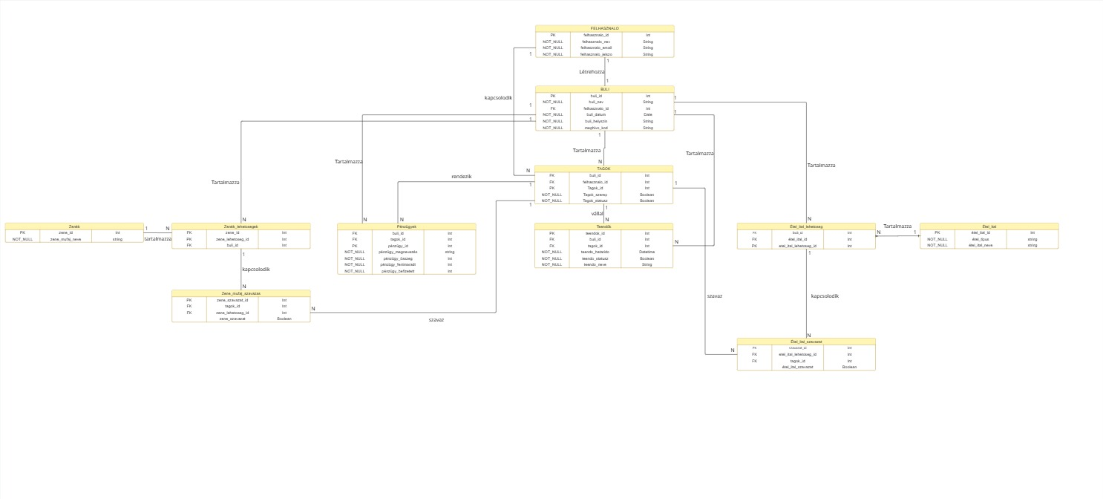
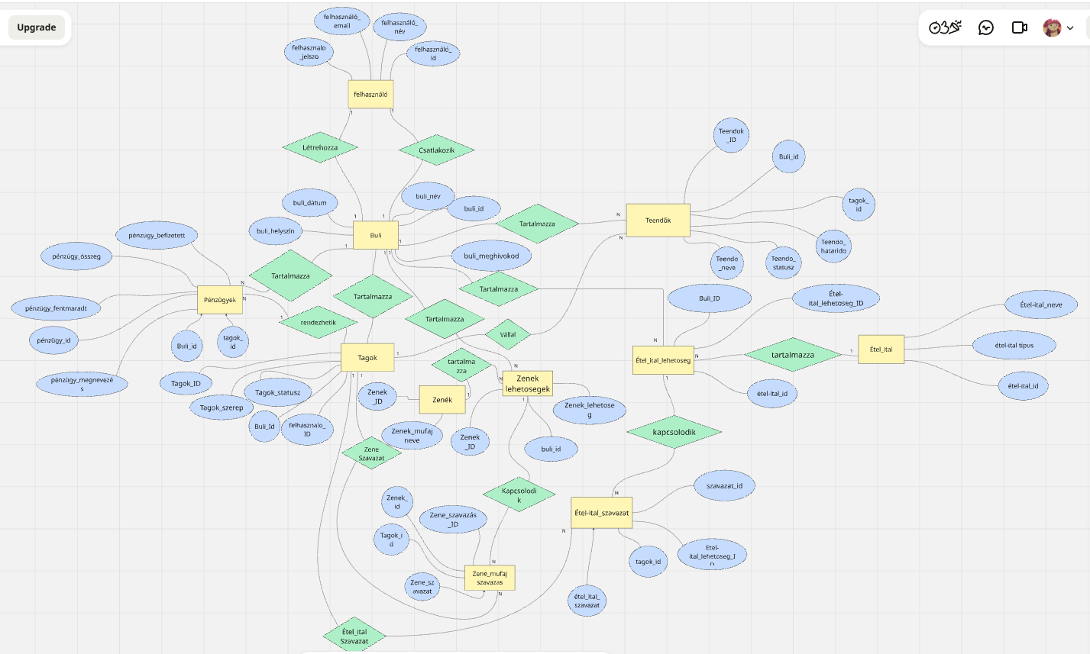

https://miro.com/app/board/uXjVHk4dTPI=/?share_link_id=445448365007 (Itt könnyebben látható)

felhasznalo tábla
- felhasznalo_id – szám (INT), PK
- felhasznalo_nev – szöveg (VARCHAR 100)
- felhasznalo_email – szöveg (VARCHAR 150)
- felhasznalo_jelszo – szöveg (VARCHAR 255)

buli tábla
- buli_id – szám (INT), PK
- buli_nev – szöveg (VARCHAR 150)
- felhasznalo_id – szám (INT), FK
- buli_datum – dátum (DATE)
- buli_helyszin – szöveg (VARCHAR 255)
- meghivo_kod – szöveg (VARCHAR 100)

tagok tábla
- tagok_id – szám (INT), PK
- buli_id – szám (INT), FK
- felhasznalo_id – szám (INT), FK
- tagok_szervezo – logikai érték (BOOLEAN)
- tagok_statusz – logikai érték (BOOLEAN)

zenek tábla
- zene_id – szám (INT), PK
- zene_mufaj_neve – szöveg (VARCHAR 100)

zene_lehetosegek tábla
- zene_lehetoseg_id – szám (INT), PK
- zene_id – szám (INT), FK
- buli_id – szám (INT), FK

zene_mufaj_szavazas tábla
- szavazas_id – szám (INT), PK
- tagok_id – szám (INT), FK
- zene_lehetoseg_id – szám (INT), FK
- zene_szavazat – logikai érték (BOOLEAN)

etel_ital tábla
- etel_ital_id – szám (INT), PK
- etel_ital_tipus – szöveg (VARCHAR 100)
- etel_ital_nev – szöveg (VARCHAR 150)

etel_ital_lehetoseg tábla
- etel_ital_lehetoseg_id – szám (INT), PK
- buli_id – szám (INT), FK
- etel_ital_id – szám (INT), FK

etel_ital_szavazat tábla
- szavazat_id – szám (INT), PK
- etel_ital_lehetoseg_id – szám (INT), FK
- tagok_id – szám (INT), FK
- etel_ital_szavazat – logikai érték (BOOLEAN)

penzugyek tábla
- penzugy_id – szám (INT), PK
- buli_id – szám (INT), FK
- tagok_id – szám (INT), FK
- penzugy_megnevezes – szöveg (VARCHAR 150)
- penzugy_osszeg – szám (INT)
- penzugy_fenntartas – szám (INT)
- penzugy_befizetett – szám (INT)

teendok tábla
- teendo_id – szám (INT), PK
- buli_id – szám (INT), FK
- tagok_id – szám (INT), FK
- teendo_hatarido – dátum és idő (DATETIME)
- teendo_statusz – logikai érték (BOOLEAN)
- teendo_nev – szöveg (VARCHAR 255)

Lekérdezések:
-Felhasználó
SELECT * FROM felhasznalo;

SELECT felhasznalo_nev, felhasznalo_email
FROM felhasznalo;

SELECT *
FROM felhasznalo
WHERE felhasznalo_nev LIKE 'A%';

SELECT COUNT(*) AS felhasznalok_szama
FROM felhasznalo;

SELECT f.felhasznalo_nev, b.buli_nev
FROM felhasznalo f
INNER JOIN buli b
ON f.felhasznalo_id = b.felhasznalo_id;
-Buli
SELECT * FROM buli;
SELECT buli_nev, buli_datum
FROM buli;

SELECT *
FROM buli
WHERE buli_datum >= '2026-10-01';

SELECT COUNT(*) AS bulik_szama
FROM buli;

SELECT b.buli_nev, f.felhasznalo_nev
FROM buli b
INNER JOIN felhasznalo f
ON b.felhasznalo_id = f.felhasznalo_id;
-Tagok
SELECT * FROM tagok;

SELECT tagok_id, buli_id, felhasznalo_id
FROM tagok;

SELECT *
FROM tagok
WHERE tagok_statusz = 1;

SELECT COUNT(*) AS tagok_szama
FROM tagok;

SELECT t.tagok_id, f.felhasznalo_nev, b.buli_nev
FROM tagok t
INNER JOIN felhasznalo f
ON t.felhasznalo_id = f.felhasznalo_id
INNER JOIN buli b
ON t.buli_id = b.buli_id;
-Zenek
SELECT * FROM zenek;

SELECT zene_mufaj_neve
FROM zenek;

SELECT *
FROM zenek
WHERE zene_mufaj_neve LIKE '%zene%';

SELECT COUNT(*) AS zenek_szama
FROM zenek;

SELECT z.zene_mufaj_neve, b.buli_nev
FROM zenek z
INNER JOIN zene_lehetosegek zl
ON z.zene_id = zl.zene_id
INNER JOIN buli b
ON zl.buli_id = b.buli_id;
-Zene lehetosegek
SELECT * FROM zene_lehetosegek;

SELECT zene_id, buli_id
FROM zene_lehetosegek;

SELECT *
FROM zene_lehetosegek
WHERE buli_id = 1;

SELECT COUNT(*) AS zenei_lehetosegek_szama
FROM zene_lehetosegek;

SELECT zl.zene_lehetoseg_id, z.zene_mufaj_neve, b.buli_nev
FROM zene_lehetosegek zl
INNER JOIN zenek z
ON zl.zene_id = z.zene_id
INNER JOIN buli b
ON zl.buli_id = b.buli_id;
-Penzugyek
SELECT * FROM penzugyek;

SELECT penzugy_megnevezes, penzugy_osszeg
FROM penzugyek;

SELECT *
FROM penzugyek
WHERE penzugy_osszeg > 30000;

SELECT SUM(penzugy_osszeg) AS teljes_osszeg
FROM penzugyek;

SELECT p.penzugy_megnevezes, p.penzugy_osszeg, b.buli_nev
FROM penzugyek p
INNER JOIN buli b
ON p.buli_id = b.buli_id;
-Teendok
SELECT * FROM teendok;

SELECT teendo_nev, teendo_hatarido
FROM teendok;

SELECT *
FROM teendok
WHERE teendo_statusz = 0;

SELECT COUNT(*) AS teendok_szama
FROM teendok;

SELECT t.teendo_nev, t.teendo_hatarido, b.buli_nev
FROM teendok t
INNER JOIN buli b
ON t.buli_id = b.buli_id;
-Etel_ital
SELECT * FROM etel_ital;

SELECT etel_ital_nev, etel_ital_tipus
FROM etel_ital;

SELECT *
FROM etel_ital
WHERE etel_ital_tipus = 'Etel';

SELECT COUNT(*) AS etelek_es_italok_szama
FROM etel_ital;

SELECT ei.etel_ital_nev, ei.etel_ital_tipus, b.buli_nev
FROM etel_ital ei
INNER JOIN etel_ital_lehetoseg eil
ON ei.etel_ital_id = eil.etel_ital_id
INNER JOIN buli b
ON eil.buli_id = b.buli_id;
-Etel_ital_lehetosegek
SELECT * FROM etel_ital_lehetoseg;

SELECT buli_id, etel_ital_id
FROM etel_ital_lehetoseg;

SELECT *
FROM etel_ital_lehetoseg
WHERE buli_id = 1;

SELECT COUNT(*) AS etel_ital_lehetosegek_szama
FROM etel_ital_lehetoseg;

SELECT eil.etel_ital_lehetoseg_id, ei.etel_ital_nev, b.buli_nev
FROM etel_ital_lehetoseg eil
INNER JOIN etel_ital ei
ON eil.etel_ital_id = ei.etel_ital_id
INNER JOIN buli b
ON eil.buli_id = b.buli_id;
-Zene_mufaj_szavazas
SELECT * FROM zene_mufaj_szavazas;

SELECT tagok_id, zene_lehetoseg_id, zene_szavazat
FROM zene_mufaj_szavazas;

SELECT *
FROM zene_mufaj_szavazas
WHERE zene_szavazat = 1;

SELECT COUNT(*) AS szavazatok_szama
FROM zene_mufaj_szavazas;

SELECT f.felhasznalo_nev, z.zene_mufaj_neve, zms.zene_szavazat
FROM zene_mufaj_szavazas zms
INNER JOIN tagok t
ON zms.tagok_id = t.tagok_id
INNER JOIN felhasznalo f
ON t.felhasznalo_id = f.felhasznalo_id
INNER JOIN zene_lehetosegek zl
ON zms.zene_lehetoseg_id = zl.zene_lehetoseg_id
INNER JOIN zenek z
ON zl.zene_id = z.zene_id;
-Etel_ital_szavazat
SELECT * FROM etel_ital_szavazat;

SELECT tagok_id, etel_ital_lehetoseg_id, etel_ital_szavazat
FROM etel_ital_szavazat;

SELECT *
FROM etel_ital_szavazat
WHERE etel_ital_szavazat = 1;

SELECT COUNT(*) AS etel_ital_szavazatok_szama
FROM etel_ital_szavazat;

SELECT f.felhasznalo_nev, ei.etel_ital_nev, eis.etel_ital_szavazat
FROM etel_ital_szavazat eis
INNER JOIN tagok t
ON eis.tagok_id = t.tagok_id
INNER JOIN felhasznalo f
ON t.felhasznalo_id = f.felhasznalo_id
INNER JOIN etel_ital_lehetoseg eil
ON eis.etel_ital_lehetoseg_id =
eil.etel_ital_lehetoseg_id
INNER JOIN etel_ital ei
ON eil.etel_ital_id = ei.etel_ital_id;

Adatbázis:
CREATE DATABASE partyplanner;
USE partyplanner;

CREATE TABLE felhasznalo (
felhasznalo_id INT AUTO_INCREMENT PRIMARY KEY,
felhasznalo_nev VARCHAR(100),
felhasznalo_email VARCHAR(150),
felhasznalo_jelszo VARCHAR(255)
);

CREATE TABLE buli (
buli_id INT AUTO_INCREMENT PRIMARY KEY,
buli_nev VARCHAR(150),
felhasznalo_id INT,
buli_datum DATE,
buli_helyszin VARCHAR(255),
meghivo_kod VARCHAR(100),
FOREIGN KEY (felhasznalo_id)
REFERENCES felhasznalo(felhasznalo_id)
);

CREATE TABLE tagok (
tagok_id INT AUTO_INCREMENT PRIMARY KEY,
buli_id INT,
felhasznalo_id INT,
tagok_szervezo BOOLEAN,
tagok_statusz BOOLEAN,
FOREIGN KEY (buli_id)
REFERENCES buli(buli_id),
FOREIGN KEY (felhasznalo_id)
REFERENCES felhasznalo(felhasznalo_id)
);

CREATE TABLE zenek (
zene_id INT AUTO_INCREMENT PRIMARY KEY,
zene_mufaj_neve VARCHAR(100)
);

CREATE TABLE zene_lehetosegek (
zene_lehetoseg_id INT AUTO_INCREMENT PRIMARY KEY,
zene_id INT,
buli_id INT,
FOREIGN KEY (zene_id)
REFERENCES zenek(zene_id),
FOREIGN KEY (buli_id)
REFERENCES buli(buli_id)
);

CREATE TABLE penzugyek (
penzugy_id INT AUTO_INCREMENT PRIMARY KEY,
buli_id INT,
tagok_id INT,
penzugy_megnevezes VARCHAR(150),
penzugy_osszeg INT,
penzugy_fenntartas INT,
penzugy_befizetett INT,
FOREIGN KEY (buli_id)
REFERENCES buli(buli_id),
FOREIGN KEY (tagok_id)
REFERENCES tagok(tagok_id)
);

CREATE TABLE teendok (
teendo_id INT AUTO_INCREMENT PRIMARY KEY,
buli_id INT,
tagok_id INT,
teendo_hatarido DATETIME,
teendo_statusz BOOLEAN,
teendo_nev VARCHAR(255),
FOREIGN KEY (buli_id)
REFERENCES buli(buli_id),
FOREIGN KEY (tagok_id)
REFERENCES tagok(tagok_id)
);

CREATE TABLE etel_ital (
etel_ital_id INT AUTO_INCREMENT PRIMARY KEY,
etel_ital_tipus VARCHAR(100),
etel_ital_nev VARCHAR(150)
);

CREATE TABLE etel_ital_lehetoseg (
etel_ital_lehetoseg_id INT AUTO_INCREMENT PRIMARY KEY,
buli_id INT,
etel_ital_id INT,
FOREIGN KEY (buli_id)
REFERENCES buli(buli_id),
FOREIGN KEY (etel_ital_id)
REFERENCES etel_ital(etel_ital_id)
);

CREATE TABLE zene_mufaj_szavazas (
szavazas_id INT AUTO_INCREMENT PRIMARY KEY,
tagok_id INT,
zene_lehetoseg_id INT,
zene_szavazat BOOLEAN,
FOREIGN KEY (tagok_id)
REFERENCES tagok(tagok_id),
FOREIGN KEY (zene_lehetoseg_id)
REFERENCES zene_lehetosegek(zene_lehetoseg_id)
);

CREATE TABLE etel_ital_szavazat (
szavazat_id INT AUTO_INCREMENT PRIMARY KEY,
etel_ital_lehetoseg_id INT,
tagok_id INT,
etel_ital_szavazat BOOLEAN,
FOREIGN KEY (etel_ital_lehetoseg_id)
REFERENCES etel_ital_lehetoseg(etel_ital_lehetoseg_id),
FOREIGN KEY (tagok_id)
REFERENCES tagok(tagok_id)
);

Mintaadatok:
USE partyplanner;

INSERT INTO felhasznalo
(felhasznalo_id, felhasznalo_nev, felhasznalo_email, felhasznalo_jelszo)
VALUES
(1, 'Kovacs Anna', 'anna@example.com', 'jelszo123'),
(2, 'Nagy Bela', 'bela@example.com', 'jelszo123'),
(3, 'Toth Csilla', 'csilla@example.com', 'jelszo123'),
(4, 'Szabo Daniel', 'daniel@example.com', 'jelszo123'),
(5, 'Horvath Eva', 'eva@example.com', 'jelszo123');

INSERT INTO buli
(buli_id, buli_nev, felhasznalo_id, buli_datum, buli_helyszin, meghivo_kod)
VALUES
(1, 'Anna szulinapi bulija', 1, '2026-10-10', 'Budapest, Duna utca 5.', 'ANNA2026'),
(2, 'Osz vege buli', 2, '2026-10-17', 'Szeged, Fo utca 12.', 'OSZ2026'),
(3, 'Halloween buli', 3, '2026-10-31', 'Pecs, Kertvaros 8.', 'HALLOWEEN26'),
(4, 'Karacsonyi osszejovetel', 4, '2026-12-20', 'Gyor, Arany Janos utca 4.', 'KARACSONY26'),
(5, 'Evzaro buli', 5, '2026-12-30', 'Debrecen, Nagyerdei ut 10.', 'EVZARO2026');

INSERT INTO tagok
(tagok_id, buli_id, felhasznalo_id, tagok_szervezo, tagok_statusz)
VALUES
(1, 1, 1, 1, 1),
(2, 1, 2, 0, 1),
(3, 2, 2, 1, 1),
(4, 2, 3, 0, 1),
(5, 3, 4, 0, 1);

INSERT INTO zenek
(zene_id, zene_mufaj_neve)
VALUES
(1, 'Popzene'),
(2, 'Rockzene'),
(3, 'Diszko'),
(4, 'Magyar zene'),
(5, 'Elektronikus zene');

INSERT INTO zene_lehetosegek
(zene_lehetoseg_id, zene_id, buli_id)
VALUES
(1, 1, 1),
(2, 2, 1),
(3, 3, 2),
(4, 4, 3),
(5, 5, 4);

INSERT INTO penzugyek
(penzugy_id, buli_id, tagok_id, penzugy_megnevezes,
penzugy_osszeg, penzugy_fenntartas, penzugy_befizetett)
VALUES
(1, 1, 1, 'Teremberles', 80000, 80000, 80000),
(2, 1, 2, 'Torta', 18000, 18000, 9000),
(3, 2, 3, 'Hangfal berles', 35000, 35000, 35000),
(4, 3, 4, 'Dekoracio', 25000, 25000, 12500),
(5, 4, 5, 'Ajandekok', 50000, 50000, 20000);

INSERT INTO teendok
(teendo_id, buli_id, tagok_id, teendo_hatarido,
teendo_statusz, teendo_nev)
VALUES
(1, 1, 1, '2026-10-05 18:00:00', 1, 'Torta megrendelese'),
(2, 1, 2, '2026-10-08 16:00:00', 0, 'Zene lista osszeallitasa'),
(3, 2, 3, '2026-10-12 17:00:00', 1, 'Hangfal elhozasa'),
(4, 3, 4, '2026-10-25 12:00:00', 0, 'Halloween dekoracio beszerzese'),
(5, 4, 5, '2026-12-15 10:00:00', 0, 'Ajandekok becsomagolasa');

INSERT INTO etel_ital
(etel_ital_id, etel_ital_tipus, etel_ital_nev)
VALUES
(1, 'Etel', 'Pizza'),
(2, 'Etel', 'Hamburger'),
(3, 'Etel', 'Tortilla'),
(4, 'Ital', 'Limonade'),
(5, 'Ital', 'Udito');

INSERT INTO etel_ital_lehetoseg
(etel_ital_lehetoseg_id, buli_id, etel_ital_id)
VALUES
(1, 1, 1),
(2, 1, 4),
(3, 2, 2),
(4, 3, 3),
(5, 4, 5);

INSERT INTO zene_mufaj_szavazas
(szavazas_id, tagok_id, zene_lehetoseg_id, zene_szavazat)
VALUES
(1, 1, 1, 1),
(2, 2, 1, 1),
(3, 3, 3, 0),
(4, 4, 4, 1),
(5, 5, 5, 1);

INSERT INTO etel_ital_szavazat
(szavazat_id, etel_ital_lehetoseg_id, tagok_id, etel_ital_szavazat)
VALUES
(1, 1, 1, 1),
(2, 2, 2, 1),
(3, 3, 3, 0),
(4, 4, 4, 1),
(5, 5, 5, 1);

